1. Menggunakan Media Query

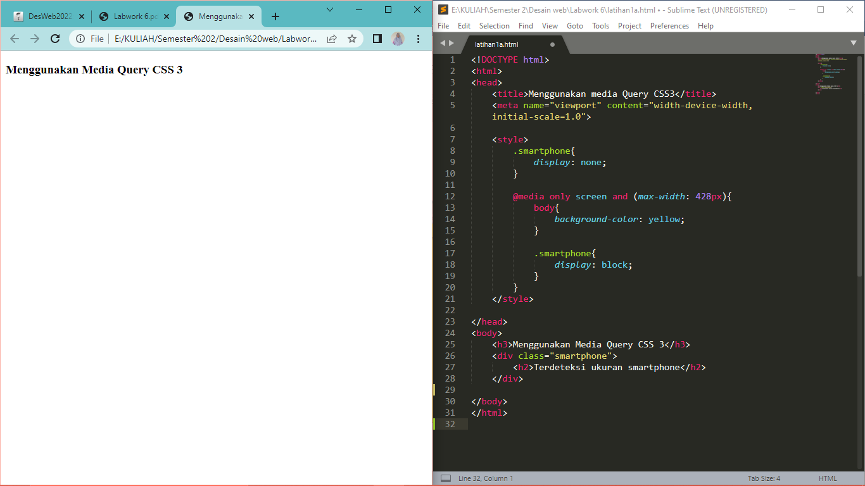

Tampilan pada smartphone

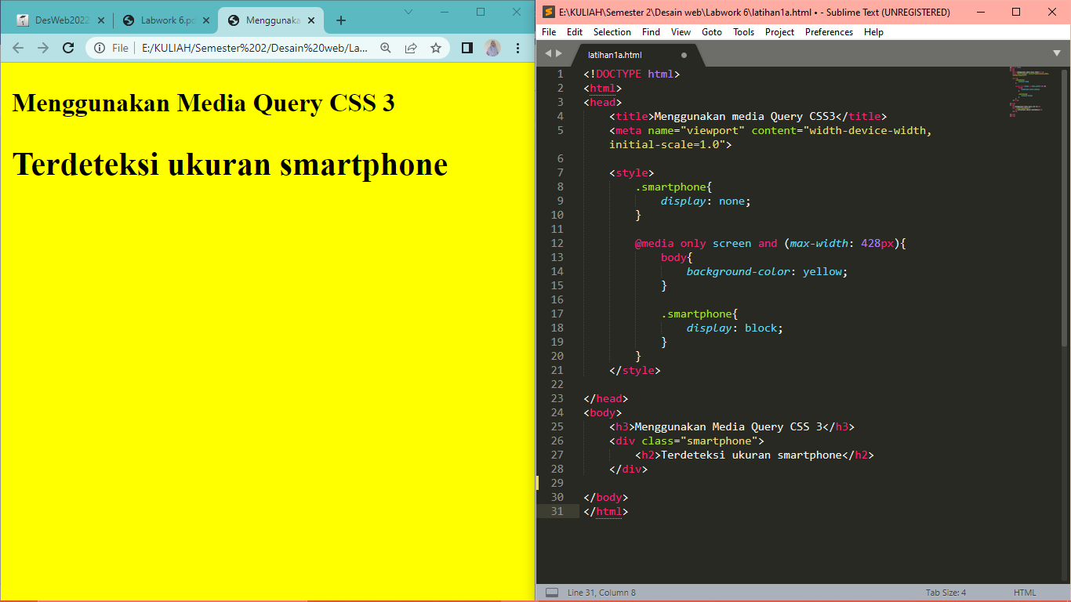

**Dengan cara serupa, munculkan logo UNS (file cari sendiri) yang hanya nampak ketika ukuran layar lebih dari 1024 piksel dan simpan dengan nama latihan1b.html**

Tampilan dengan logo

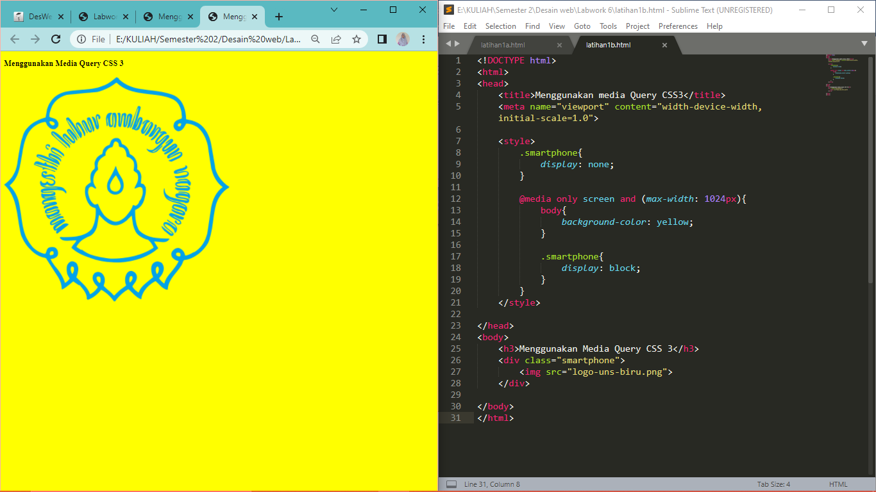

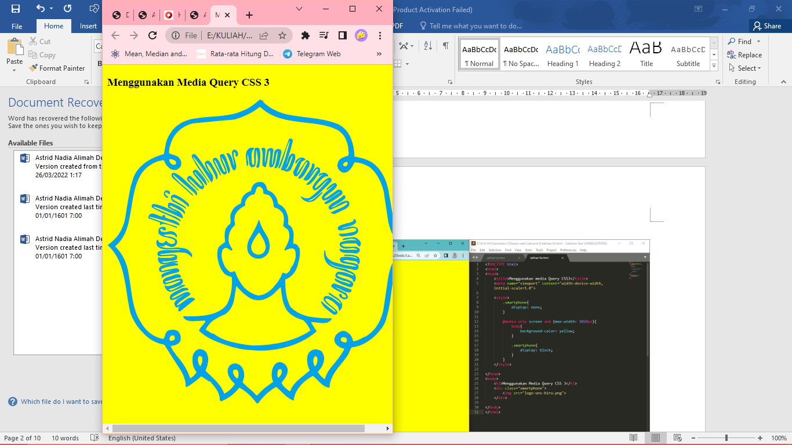

1. Desain Halaman Web Responsif

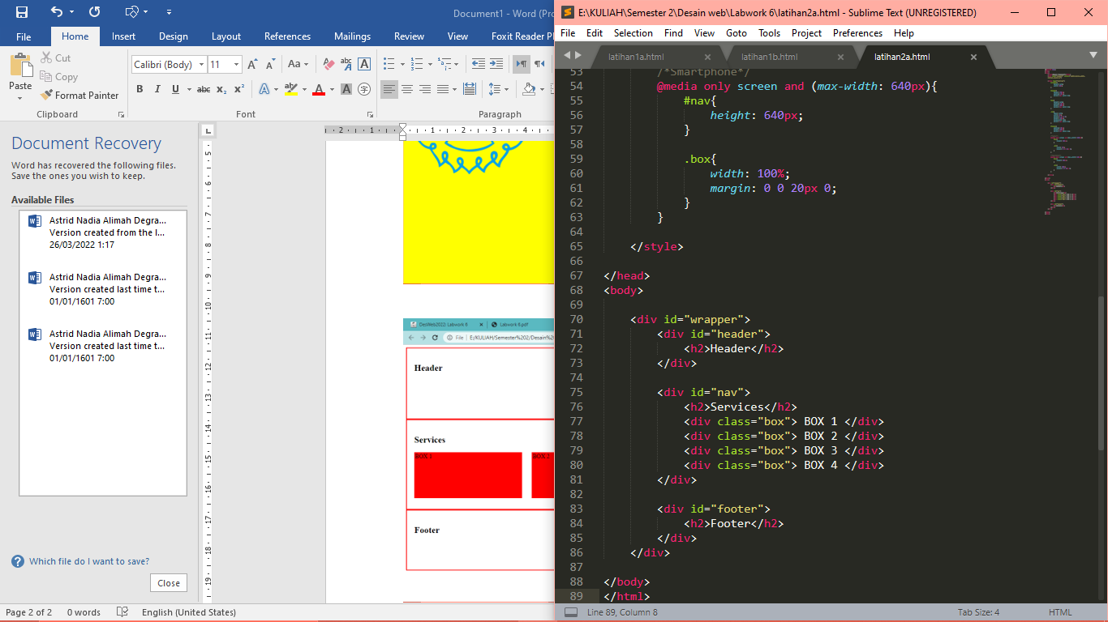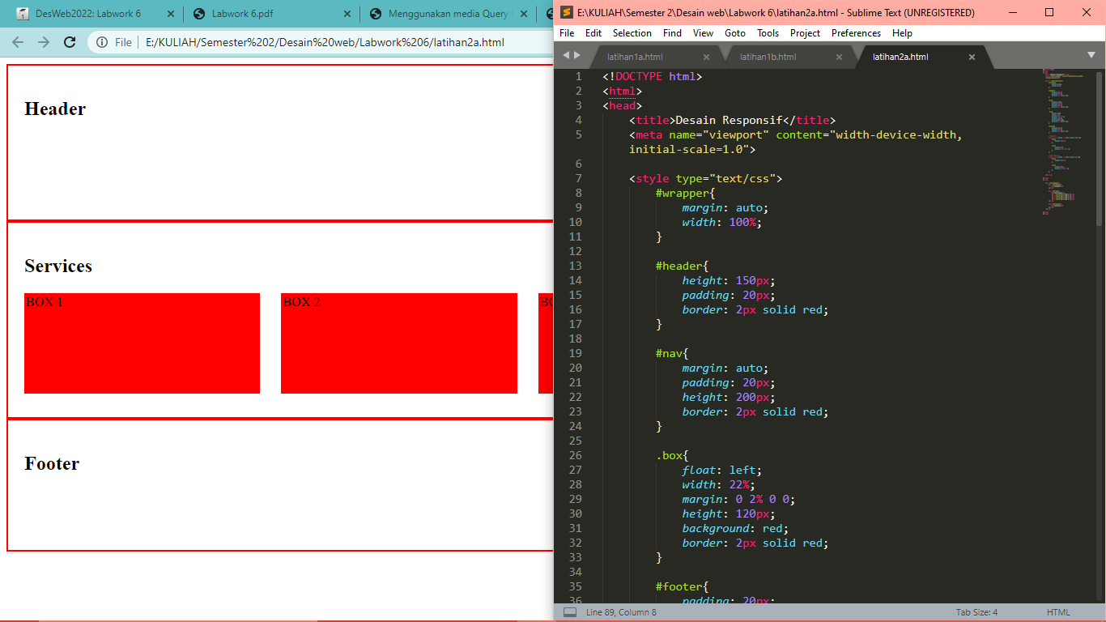

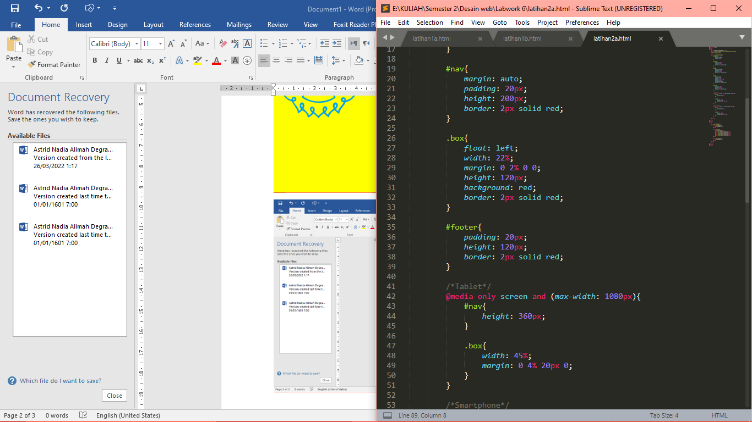

Tampilan desktop

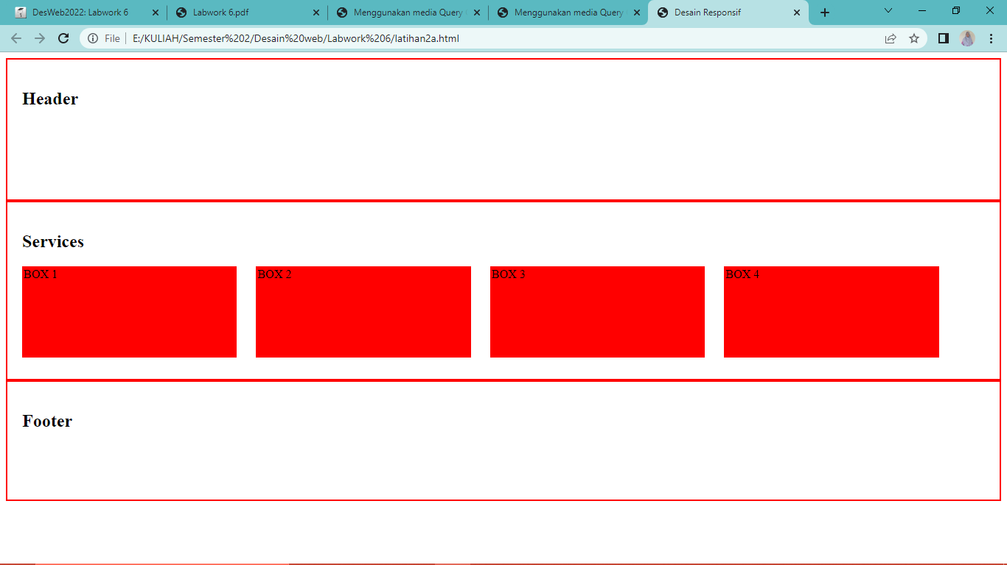

Tampilan Tablet

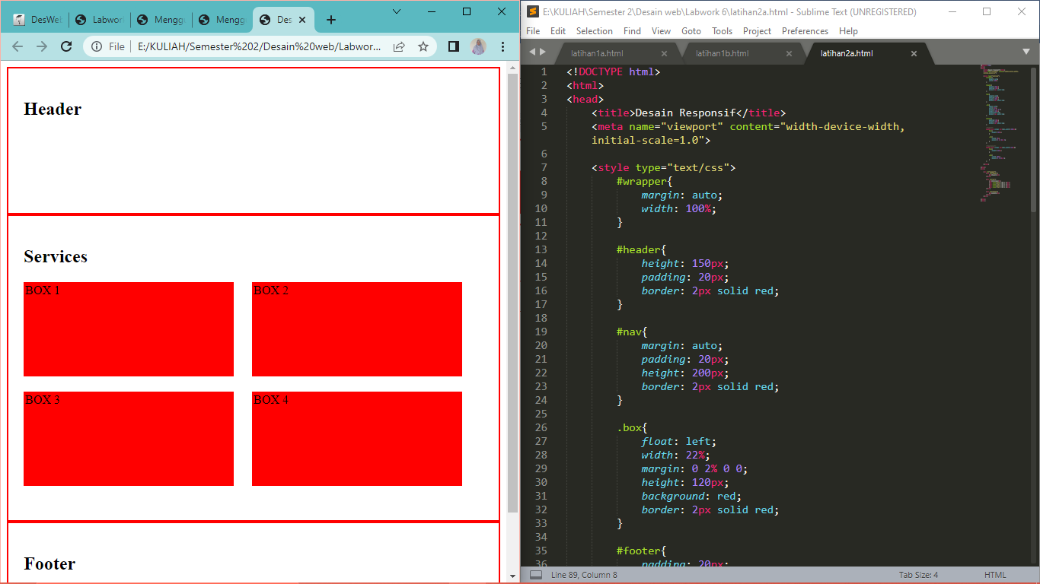

Tampilan smartphone

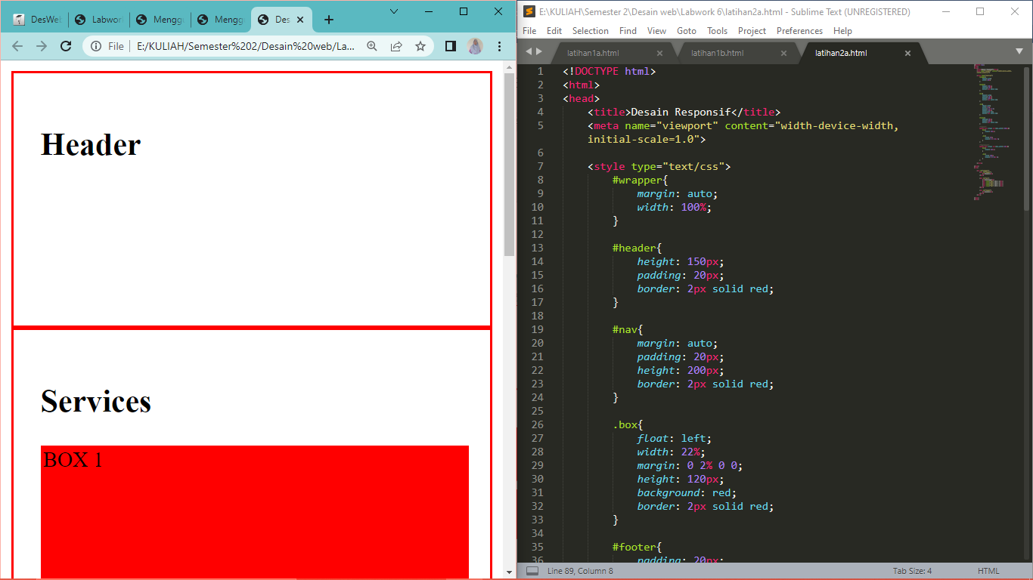

Ubah media query di atas menjadi bentuk responsive menggunakan flex lalu simpan dengan nama latihan2b.html!

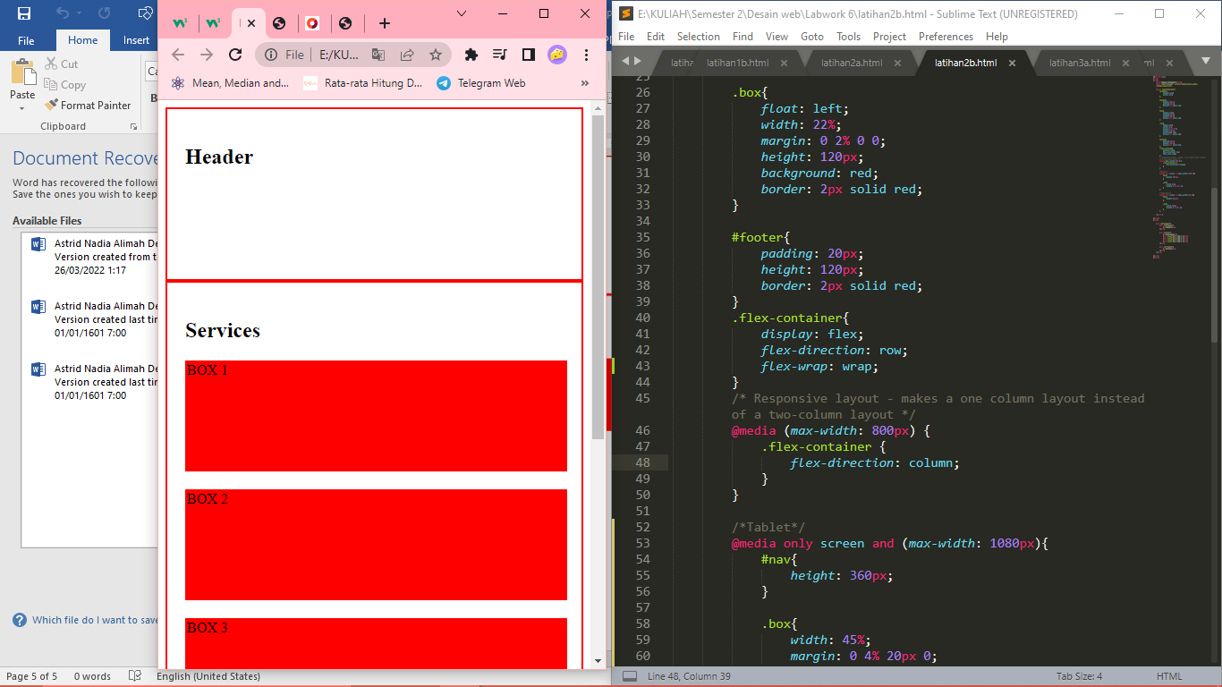

1. Animasi Transisi

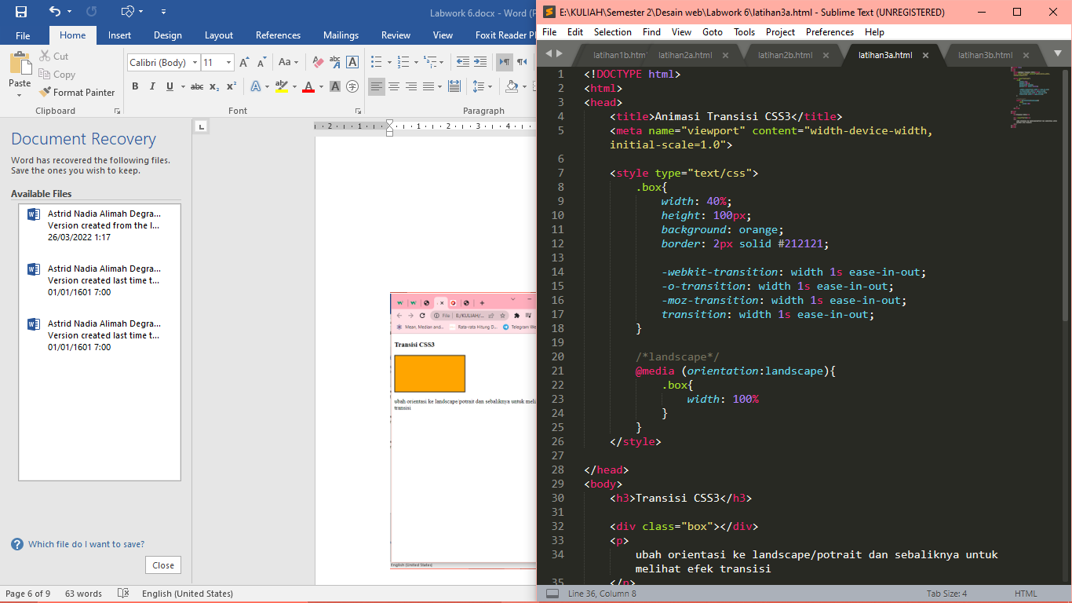

Tampilan desktop

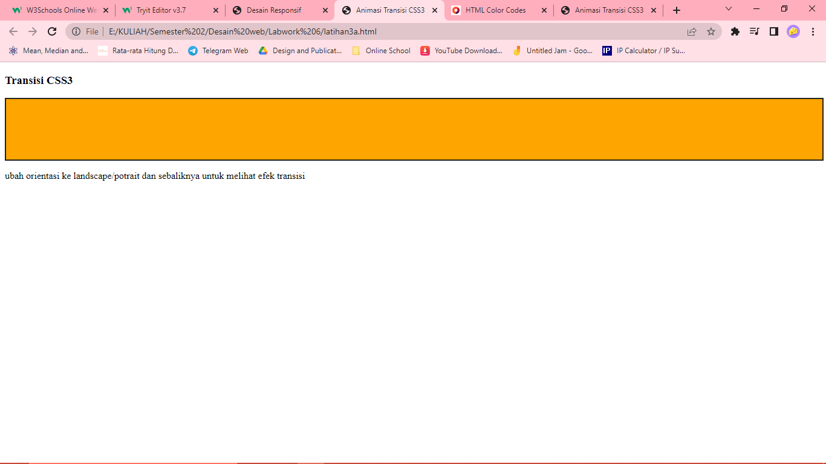

Tampilan di smartphone

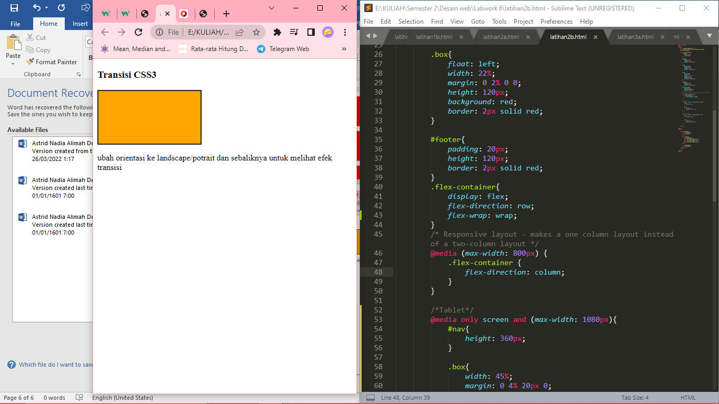

**Dengan transition, ubah bentuk objek menjadi oval dan warna dari objek menjadi biru pada saat landscape! Masih pada file yang sama, berikan animasi (animation dan keyframes) objek berputar 360 derajat infinite linier dengan tempo 2 detik pada saat landscape sehingga nampak seperti baling-baling pesawat terbang! Simpan dengan nama latihan3b.html**

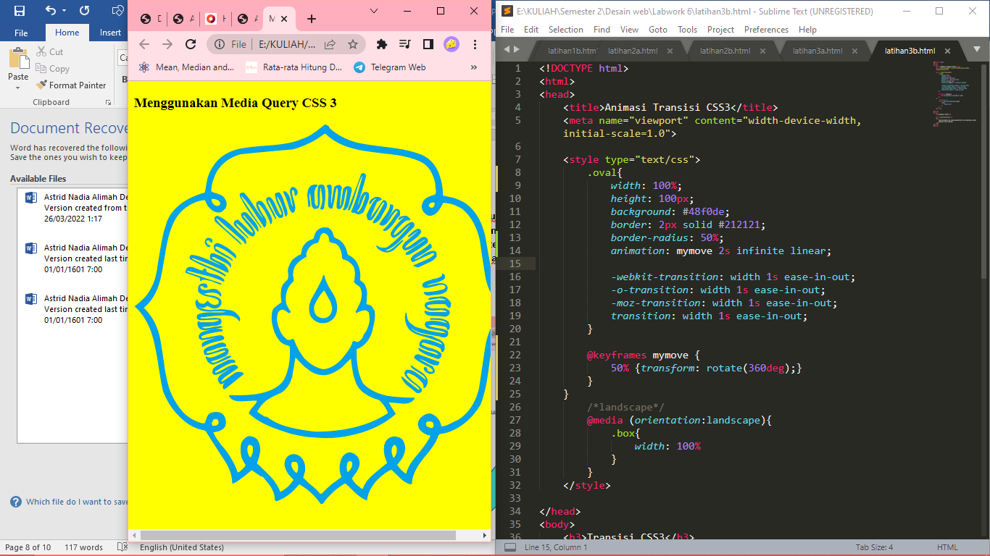

Tampilan desktop

